1. Ogólna charakterystyka podstawowych struktur rynku. 1
2) Założenia doskonałej konkurencji. 2
3. Podstawowe zasady wyborów ekonomicznych producenta w obrębie poszczególnych struktur rynku. 3
4. Jak ustalamy optymalny poziom produkcji 3
5. Czy warto produkować w długim okresie? 3
6. Czy warto produkować w krótkim okresie, jak nie w bardzo krótkim. 3
7. Decyzje ekonomiczne producenta na rynku doskonałej konkurencji + wykres. 6
8. Wyjaśnij, dlaczego krzywa popytu w gałęzi konkurencji doskonałej dla jednego przedsiębiorstwa jest doskonale elastyczna. 7
10.Przedstaw zasady decyzji ekonomicznych producenta w warunkach konkurencji monopolistycznej. 8
11. Dlaczego krzywa popytu na rynku konkurencji monopolistycznej jest raczej elastyczna? 8
12. Przedstaw decyzje ekonomiczne producenta w warunkach monopolu. 8
13. Dlaczego monopol może przynosić straty i nie upada? 10
15) Wyjaśnij pojęcie monopolu naturalnego, podaj przykłady. 10
16. Wyjaśnij różnicę między monopolem państwowym a naturalnym. Podaj przykłady. 10
17. Na czym polega podstawowy problem oligopolu 11
18. Przedstaw jeden z modeli oligopolu na wykresie oraz wyjaśnij na podstawie tego modelu decyzje ekonomiczne przedsiębiorstwa na rynku monopolistycznym (np. model złamanej krzywej popytu, model Stackelberga, Sweezego, model Cournota, itp). 11
19. Wyjaśnij na czym polega "dylemat więźnia". 11
20 Wyjaśnij problem stanowienia cen na poszczególnych rynkach 12
23. Przy jakich wartościach HHI mówimy o wysokim, średnim, niskim natężeniu konkurencji. 13
24. Wyjaśnij czy wysokie natężenie konkurencji (nie) sprzyja wejściu na rynek nowego uczestnika. (w zasadzie u mnie to pytanie brzmi: Wyjaśnij, czy wysokie/niskie natężenie konkurencji sprzyja lub nie wejściu na rynek nowego uczestnika rynku) 13
25) Na czym polega regulacja działań gospodarczych. Zaproponuj definicję. 13
26) Na czym polega regulacja ekonomiczna i społeczna (społeczno-ekonomiczna) . 13
27. Na czym polega analiza kosztów i korzyści. 13
28. Wyjaśnij, co rozumiesz pod pojęciem "przechwycenia regulacji". Jakie skutki powoduje to zjawisko?( regulation capture). 14
30. Podaj przykłady regulacji monopoli naturalnych. 14
32. Co oznacza produkt krajowy brutto i ile wynosi on w Polsce. 14
33. Dlaczego kryzys w Grecji powoduje obniżenie kursu Euro w stosunku do Dolara. 14
34. Źródła deficytu budżetowego. 14
35. W jaki sposób mierzymy wzrost gospodarczy. 15
36. Zadanie. Po ilu latach kraj A dogoni kraj B w poziomie PKB (per capital)? Kraj A rozwija się w tempie 5% a B w 3%. Przyjmij, że w roku wyjściowym PKB (per capital) w kraju A jest o 50% mniejsze niż w kraju B. 15

1. Ogólna charakterystyka podstawowych struktur rynku.
- Konkurencja doskonała
Charakteryzuje się dużą liczbą niezależnych producentów, z których żaden indywidualnie nie ma wpływu na cenę, kształtującą się pod wpływem całkowitych wielkości popytu i podaży. Przedmiotem obrotu na takim rynku są produkty jednorodne (np. jabłek), a konkurencja ma charakter cenowy (dąży się do obniżki kosztów produkcji), przez co powoduję się obniżenie cen, przy okazji eliminując z rynku konkurentów produkujących ten sam produkt drożej). Model ten charakteryzuję się również tym że nowy producent wchodzący na rynek doskonale konkurencyjny nie napotyka żadnych barier.
• Jednorodność produktu
• Pełna mobilność czynników
• Duża liczba sprzedających i kupujących
• Pełna , doskonała informacja o rynku
- Oligopol
Model ten charakteryzuje się tym że liczba producentów nie przekracza kilkunastu, produkty mają charakter jednorodny (np. surowce) lub różnorodny (np. samochody), a ceny dyktowane są przez największe z przedsiębiorstw tzw. przywódcę cenowego. W tym modelu konkurencja ma charakter nie cenowy i polega na ciągłej poprawie jakości i unowocześnianiu produktów, ustalaniu dogodnych warunków sprzedaży i gwarancji, reklamie i promocji. Wejście na ten rynek jest trudne, z uwagi na bariery ekonomiczne (znaczny kapitał), technologiczne i prawne.
• Produkty jednorodne lub zróżnicowane
• Niewielka liczba sprzedających ( ekstremalnie 2 – duopol ) duża liczba kupujących
• Ograniczony dostęp do rynku
• Pełna informacja
- Monopol pełny
W monopolu pełnym jeden producent wytwarza produkt, kształtuje cenę rynkową zapewniającą mu wysoki zysk na drodze ograniczania podaży. W monopolu nie istnieje niedostatek konkurencji i rynek jest zdominowany przez jedną firmę. Wejście na takowy rynek jest prawie niemożliwe.
• Jeden sprzedawca , wielu kupujących
• Jednorodna lub zróżnicowana produkcja ale bez bliskich substytutów
• Brak możliwości wejścia na rynek opanowany przez monopol
• Doskonała informacja o rynku
- Konkurencja monopolistyczna
Model ten charakteryzuje się dużą liczbą producentów wytwarzających produkty tego samego typu (np. samochody, zabawki), ale posiadające swoiste, indywidualne cechy. Pozwala to producentom odrębnie ustalać ceny swoich wyrobów, które nie mogą odbiegać od cen podobnych produktów na rynku. Konkurencja więc ma charakter nie cenowy i skupia się na jakości, opakowaniu, reklamie i promocji. Ten model rynku utrudnia wejście na rynek z nowym produktem ponieważ wymaga większego kapitału i nakładów na skuteczną reklamę i promocję dla pozyskania klientów.
• Wielu sprzedających i kupujących
• Produkty zróżnicowane i posiadające bliskie substytuty
• Swoboda wchodzenia na rynek i opuszczania go
• Pełna informacja

2) Założenia doskonałej konkurencji.
• na rynku działa bardzo wiele przedsiębiorstw, dostarczających dane dobro lub usługę dla bardzo wielu
konsumentów;
• w wejściu na rynek nowych przedsiębiorstw nie przeszkadzają żadne bariery; w efekcie typowe
przedsiębiorstwo wolnokonkurencyjne nie osiąga zysku ekonomicznego;
• wszystkie przedsiębiorstwa produkują i sprzedają takie same, standardowe produkty; powoduje to, że
przedsiębiorstwa konkurują tylko ceną, w dodatku wszyscy konsumenci są doskonale poinformowani o
cenach poszczególnych producentów; w efekcie wszystkie dobra muszą być sprzedawane po takiej
samej cenie;
• przedsiębiorstwa i konsumenci są biorcami ceny – każde przedsiębiorstwo sprzedaje jedynie niewielką
część całej produkcji wytwarzanej w gałęzi, a zatem jego działania nie wywierają żadnego wpływu na
cenę.

3. Podstawowe zasady wyborów ekonomicznych producenta w obrębie poszczególnych struktur rynku.
4. Jak ustalamy optymalny poziom produkcji.
5. Czy warto produkować w długim okresie?
6. Czy warto produkować w krótkim okresie, jak nie w bardzo krótkim.
KONKURENCJA DOSKONAŁA:
Optymalny poziom produkcji: MC=MR=P
Krótki okres:
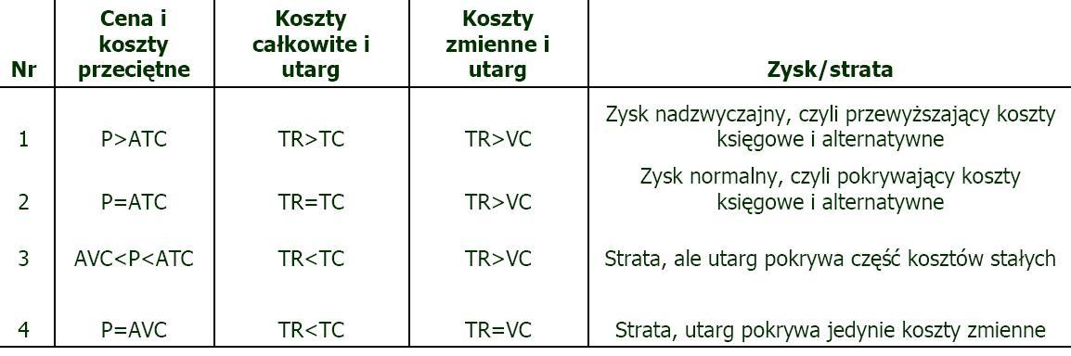
W krótkim okresie producent podejmuje decyzję o zaprzestaniu produkcji, jeśli cena rynkowa jest niższa od przeciętnego kosztu zmiennego.
Długi okres:
W długim okresie przedsiębiorstwo utrzymuje produkcję jedynie wtedy, gdy pokrywa ona wszystkie koszty, a nie jedynie koszty zmienne tzn. P>= LATC
MONOPOL:
Optymalny poziom produkcji MR=MC
Krótki okres:
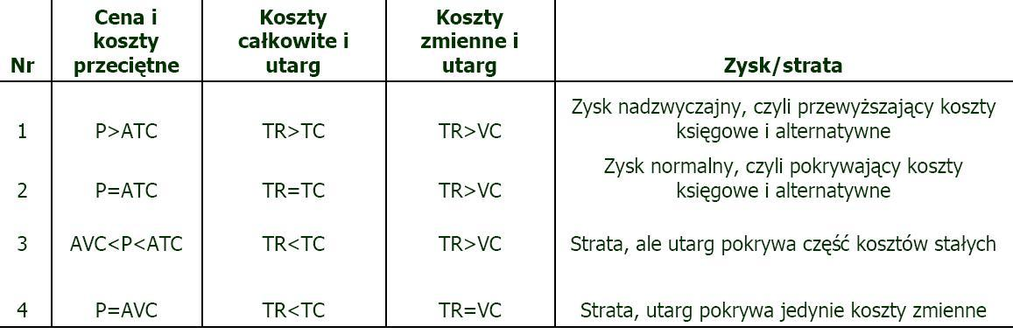
W krótkim okresie monopolista podejmuje decyzję o zaprzestaniu produkcji, jeśli cena rynkowa jest niższa od przeciętnego kosztu zmiennego.
Długi okres:
W długim okresie monopolista utrzymuje produkcję jedynie wtedy, gdy pokrywa ona wszystkie ponoszone koszty, tzn. P>=LATC
KONKURENCJA MONOPOLISTYCZNA
Optymalny poziom produkcji: (brak jakiegokolwiek info na ten temat)
Krótki okres:
Podstawowy cel działania: maksymalizacja zysków. Maksymalny zysk MR=MC, firma działająca w konkurencji monopolistycznej może osiągać zysk nadzwyczajny przy zał.: TR>TC
Długi okres:
Równowaga w długim okresie osiągana jest w punkcie, w którym zysk nadzwyczajny wynosi 0, czyli TR=TC.
OLIGOPOL
(brak jakiegokolwiek info na ten temat)
A tak ogólnie mówiąc:
Decyzje produkcyjne przedsiębiorstwa w krótkim okresie:
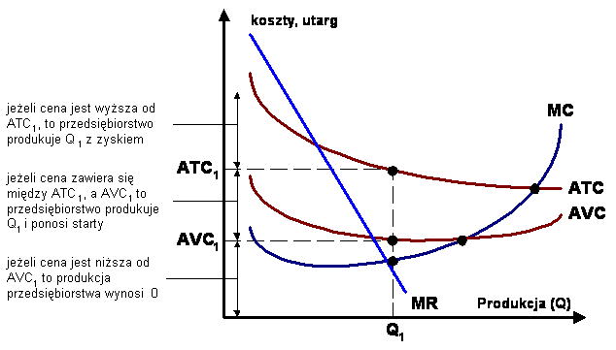
Interpretacja wykresu:
1.Przedsiębiorstwo ustala wielkość swojej produkcji na poziomie Q1, przy którym krótkookresowy koszt krańcowy (MC) jest równy utargowi krańcowemu (MR).
2.Następnie sprawdza, czy podjęcie produkcji ma sens z ekonomicznego punktu widzenia:
•jeżeli cena jest wyższa od krótkookresowych przeciętnych kosztów całkowitych (ATC), to rozmiary produkcji wynoszą Q1 a przedsiębiorstwo osiąga zyski,
•jeżeli cena ustali się na poziomie między ATC a AVC, to przedsiębiorstwo ponosi wprawdzie straty, ale częściowo pokrywa swoje koszty stałe. Wielkość produkcji powinna więc zostać utrzymana na poziomie Q1,
•natomiast w sytuacji, gdy cena spadnie poniżej AVC, produkcja powinna wynosić zero. Przy tej cenie bowiem przedsiębiorstwo nie jest w stanie pokryć nawet swoich kosztów zmiennych.
Decyzje produkcyjne przedsiębiorstwa w długim okresie
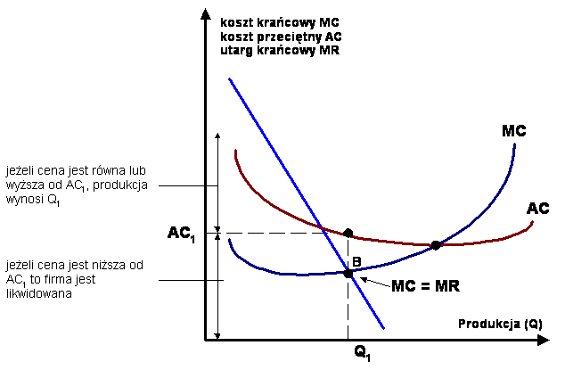
Interpretacja wykresu:
1.W długim okresie przedsiębiorstwo wybiera rozmiary produkcji określone przez punkt B, dla którego MR jest równy MC.
2.Następnie sprawdza, czy przy rozmiarach produkcji Q1, nie ponosi strat:
•jeżeli cena jest równa lub wyższa od AC1, czyli długookresowych kosztów przeciętnych dla produkcji Q1, to przedsiębiorstwo nie ponosi strat i utrzymuje się na rynku,
•jeżeli cena jest niższa od AC1, to produkcja przedsiębiorstwa powinna w długim okresie wynosić zero, co oznacza jego likwidację.
7. Decyzje ekonomiczne producenta na rynku doskonałej konkurencji + wykres.
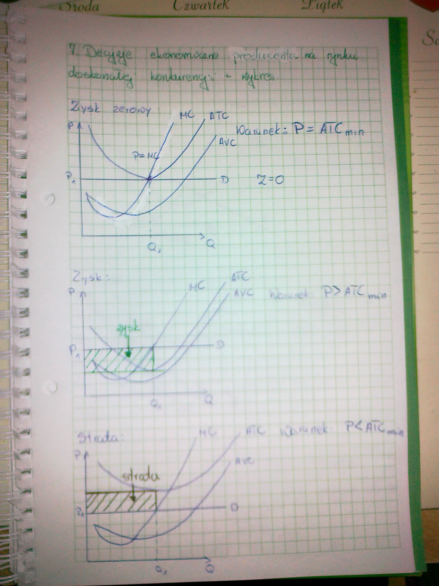

8. Wyjaśnij, dlaczego krzywa popytu w gałęzi konkurencji doskonałej dla jednego przedsiębiorstwa jest doskonale elastyczna.
Krzywa popytu dla jednego przedsiębiorstwa jest doskonale elastyczna, ponieważ rynek wolnokonkurencyjny składa się z wielkiej liczby sprzedawców i nabywców, z których każdy jest mały w porównaniu z wielkością całego rynku. dzieje się tak także dlatego, że produkty poszczególnych przedsiębiorstw są doskonałymi substytutami. [jakby ktoś pytał to tak jest napisane w książce Samuelsona =p]
9. Określ niedoskonałości rynku doskonale konkurencyjnego.
TEGO NIE JESTEM PEWNA! jak coś to mnie poprawcie =p
- tego typu rynki nie występują w rzeczywistym świecie (a jak już to baaardzo rzadko);
- procesy dostosowawcze rynku zachodzą z oporami;
- rzeczywista alokacja rynkowa nie zawsze musi być efektywna;
- procesy dochodzenia do równowagi trwają zbyt długo;
- producenci i konsumenci często opierają swoje decyzje nie na cenach bieżących, ale na oczekiwaniach przyszłych;
- nawet idealnie funkcjonujący rynek doskonale konkurencyjny nie zawsze zapewnia najlepszą ze społecznego punktu widzenia alokację zasobów.

10.Przedstaw zasady decyzji ekonomicznych producenta w warunkach konkurencji
monopolistycznej.
Konkurencja monopolistyczna- jest to rynek na którym działa wielu producentów i konsumentów, nie ma barier wejścia, lecz produkt-inaczej niż w przypadku konkurencji doskonałej-nie jest jednorodny. Konkurencja monopolistyczna stanowi mieszankę konkurencji doskonałej i monopolu. Aby powstała, wystarcza spełnienie 3 warunków. Po pierwsze, nabywców i sprzedawców jest wielu. Każdy z nich kontroluje małą część podaży i popytu a konkurenci mogą zignorować jego działania. Po drugie nie ma barier wejścia. Wyklucza to porozumienia producenta. Po trzecie produkty są bliskimi, lecz nie doskonałymi substytutami co sprawia, że rynek rozpada się na segmenty, na których handluje się nieco odmiennymi dobrami. Na rynku konkurencji monopolistycznej dostawcy kontrolują podaż swojej specyficznej odmiany produktu, a więc wpływają na cenę, co sprawia że krzywa popytu opada. Wielość bliskich substytutów powoduje jednak, że popyt jest elastyczny, więc ta opadająca linia popytu nie jest stroma. Przedsiębiorstwa działające na rynku konkurencji monopolistycznej dysponują pewną siłą monopolistyczną. W krótkim okresie mogą zatem osiągać pewne zyski nadzwyczajne. W długim okresie liczba producentów w gałęzi wzrasta co zmniejsza udział poszczególnych przedsiębiorstw w całości sprzedaży. W długim okresie przedsiębiorstwa działające na rynku konkurencji monopolistycznej osiągają stan równowagi w punkcie styczności linii popytu z linią kosztów przeciętnych. Takie rynki są pełne małych sklepików, w których rzadko pojawia się klient i pustych stacji benzynowych.
11. Dlaczego krzywa popytu na rynku konkurencji monopolistycznej jest raczej elastyczna?
Popyt na rynku konkurencji monopolistycznej jest względnie elastyczny, ponieważ konkurencyjne produkty są bliskimi substytutami.

12. Przedstaw decyzje ekonomiczne producenta w warunkach monopolu.
Monopol to rynek na którym występuje jedno przedsiębiorstwo mające wyłączność produkcji i zbytu jakiegoś towaru. Jest dawcą ceny. Producent może stosować dyskryminację cenową, czyli stosować różne ceny na ten sam produkt na różnych rynkach. Ustalając wielkość podaży wybiera taką wielkość produkcji przy której koszt marginalny równa się utargowi marginalnemu. Następnie musi sprawdzić czy cena pokrywa koszt przeciętny w długim okresie czasu. Stosunek ceny i utargu marginalnego zależy od położenia krzywej popytu. Krzywa popytu monopolu jest taka sama jak krzywa popytu rynkowego. Przychód marginalny monopolu spada wraz ze wzrostem wielkości produkcji. Monopol osiąga równowagę w punkcie optymalnej kombinacji ceny i wielkości produkcji. W tym punkcie zysk monopolu w krótkim okresie czasu jest maksymalny. Monopolista nie boi się konkurencji ponieważ chronią go bariery wejścia. Producent w warunkach monopolu kontroluje w pełni sytuację rynkową, ma możliwość ustalania rozmiarów podaży i cen. Monopol opiera się na czterech założeniach: produkty jednorodne lub zróżnicowane; brak możliwości wejścia do działalności opanowanej przez monopol; jeden sprzedający, wielu kupujących; założenie doskonałej informacji o rynku.
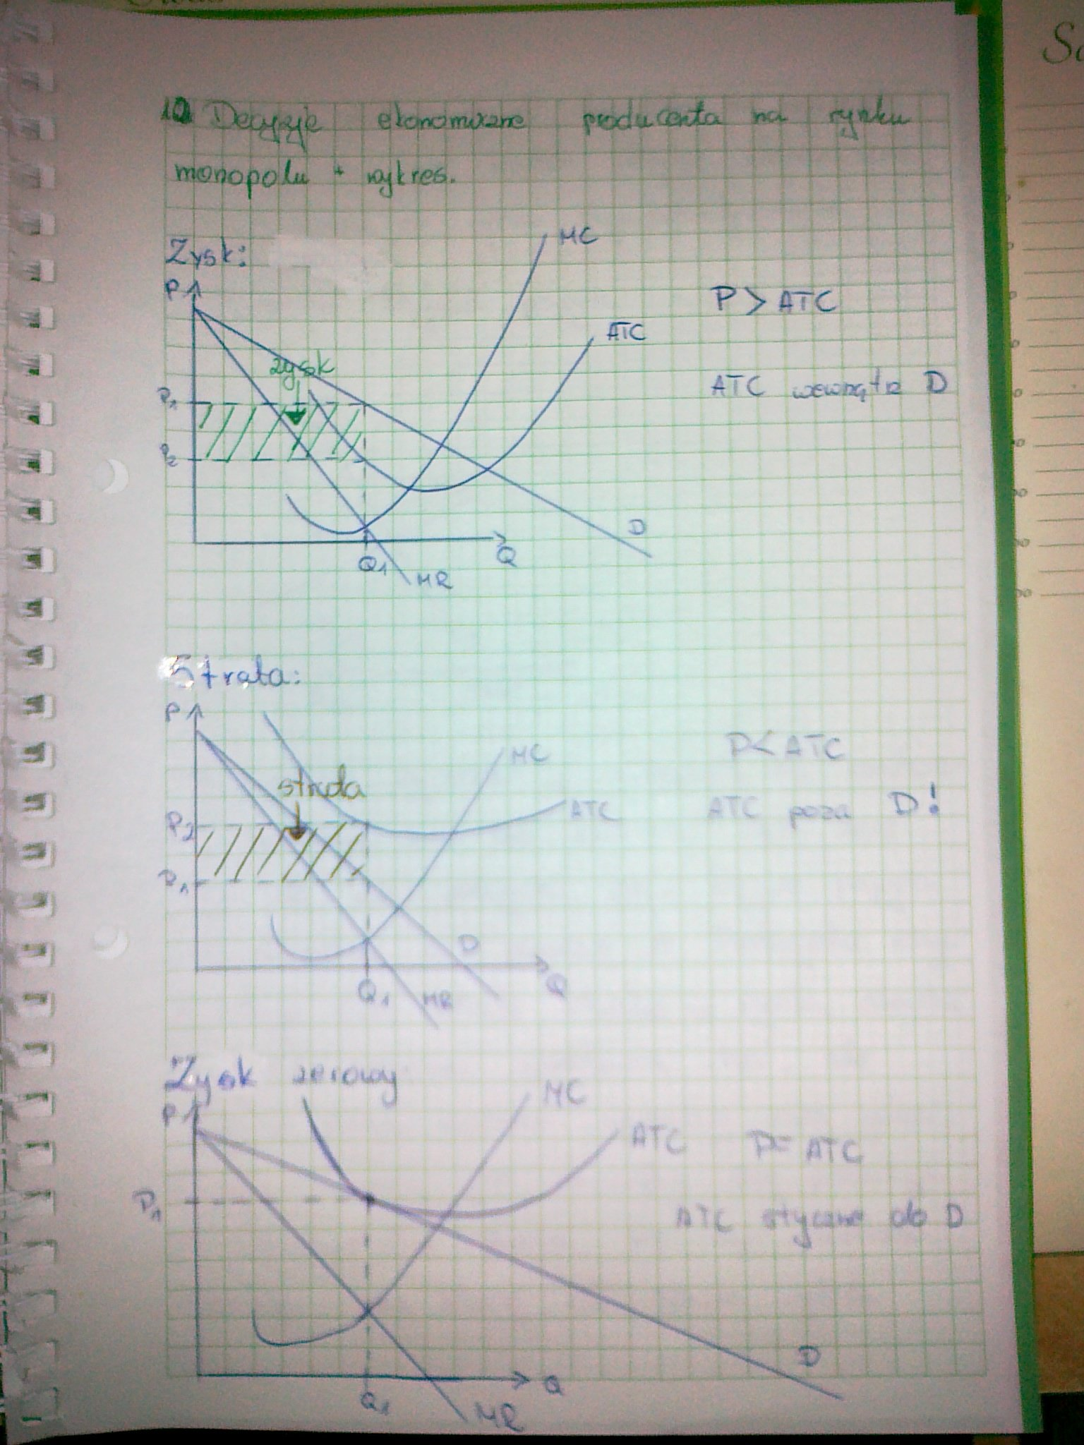

13. Dlaczego monopol może przynosić straty i nie upada?
W długim okresie rozmiary produkcji przedsiębiorstwa odpowiadają punktowi, w którym długookresowe koszty krańcowe (LMC) zrównują się z utargiem krańcowym (MR). No, i jeżeli cena (P) nie jest niższa od LMC w długim okresie, to warto wciąż produkować. A że monopolista sam sobie panem i sam ustala cenę, to chyba P zawsze w tym wypadku będzie większe od LMC i MR, nie? I dlatego monopole nie bankrutują...

Monopol może osiągnąć w punkcie równowagi krótkookresowej zysk dodatni, zerowy a nawet zysk ujemny (stratę). Jeżeli celom monopolu jest maksymalizacja zysku, wówczas nie może on wyznaczyć ceny i wielkości produkcji w sposób dowolny. Monopol musi uwzględnić ograniczenia rynkowe w postaci krzywej popytu na swoje produkty a także danych kosztów produkcji (danej technologii i cen czynników produkcji).
Fakt, że przedsiębiorstwo posiada pozycję monopolu pełnego nie gwarantuje osiągnięcia zysku pozytywnego. Monopol pełny może być nierentowny, czyli przynosić straty a nie zyski ekonomiczne ze swojej działalności.
Zysk monopolu odpowiada różnicy między PC i KC. Na wykresie A, PC wyznacza płaszczyzna prostokąta 0PCQe, KC zaś płaszczyzna 0ABQe. Zysk monopolu jest dodatni.
Na wykresie B mamy do czynienia ze stratą monopolu. Ponieważ KC jest (prostokąt 0ACQe) jest większy od PC (prostokąt 0PBQe) monopol osiąga zysk negatywny. Jeżeli cena jest mniejsza od KZP w punkcie maksymalizacji zysku wówczas monopol powinien zamknąć przedsiębiorstwo i zaprzestać produkcji. Jeśli P>KZP monopol może w dalszym ciągu wytwarzać produkcję Qe, mimo że nie pokrywa ona całości kosztów stałych monopolu

15) Wyjaśnij pojęcie monopolu naturalnego, podaj przykłady.
Samoistnie kształtująca się struktura. na rynku jest jeden dostawca, który zdobył tę pozycję w wyniku konkurencji, a nie np. koncesji. Duże bariery wejścia, które wynikają z konieczności poniesienia dużych kosztów. Głównymi barierami wejścia: unikalna technologia, zagwarantowany dostęp do niezbędnych zasobów lub niezbędnej infrastruktury, mniejsze długookresowe koszty przeciętne w wyniku: specjalizacji, niepodzielności niektórych czynników produkcji, stochastycznych korzyści skali, które wynikają z prawa wielkich liczb, występowania empirycznej reguły dwóch trzecich.

16. Wyjaśnij różnicę między monopolem państwowym a naturalnym. Podaj przykłady.
Monopol państwowy to monopol, który powstaje wtedy, gdy prawo danego państwa pozwala świadczyć usługi lub produkować określony asortyment towarów tylko jednemu podmiotowi, podczas gdy monopol naturalny wynika z natury dostarczanej usługi/towaru, gdy ze względów technicznych konkurencja wielu podmiotów jest niemożliwa lub utrudniona. Przykładem monopolu państwowego może być monopol spirytusowy (:D) lub monopol loteryjny. dodam jeszcze od siebie, że jeśli chodzi o monopole naturalne, to są one zwykle związane z usługami komunalnymi typu: usługi wodociągowe, telekomunikacyjne, dostawy elektryczności i gazu (to tak w ramach przykładów, których wymaga Szalbierz ^^)

państwowy - występuje wtedy, kiedy prawo danego państwa pozwala świadczyć usługi lub produkować określony asortyment towarów tylko jednemu podmiotowi (np. monopol spirytusowy, monopol loteryjny itp.);
• naturalny - wynika z natury dostarczanej usługi lub towaru, gdy ze względów technicznych konkurencja wielu podmiotów jest niemożliwa lub utrudniona (np. koleje żelazne, dostarczanie gazu, prądu elektrycznego, telekomunikacja itp.).

17. Na czym polega podstawowy problem oligopolu
Istotą oligopolu jest to, że każdy producent dokonujący zmiany musi się liczyć z reakcją konkurentów.

18. Przedstaw jeden z modeli oligopolu na wykresie oraz wyjaśnij na podstawie tego modelu decyzje ekonomiczne przedsiębiorstwa na rynku monopolistycznym (np. model złamanej krzywej popytu, model Stackelberga, Sweezego, model Cournota, itp).
Złamana krzywa popytu
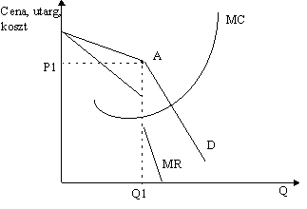
Oligopolista wychodzi z założenia, że konkurenci dostosują się do obniżki cen, lecz nie do ich podwyżki. Jego krzywa popytu jest załamana w punkcie A. Podwyżka ceny powoduje dużą utratę udziału w rynku, obniżka ceny zaś zwiększa sprzedawaną ilość, ale wyłącznie dzięki wzrostowi sprzedaży całej gałęzi. Utarg krańcowy jest nieciągły przy produkcji Q1. Oligopolista wytwarza Q1, czyli wielkość produkcji, przy której MC przecina wykres MR.

19. Wyjaśnij na czym polega "dylemat więźnia".
Dylemat więźnia to jeden z najsłynniejszych problemów w teorii gier. Jest oparty na dwuosobowej grze o niezerowej sumie, w której każdy z graczy może zyskać oszukując przeciwnika, ale obaj stracą jeśli obaj będą oszukiwać.
Dylemat więźnia został wymyślony przez dwóch pracowników RAND Corporation: Melvin Dreshera i Merril Food w 1950 roku. Albert W. Tucker sformalizował jego zasady i jako pierwszy użył nazwy dylemat więźnia (Poundstone, 1992). W klasycznej formie, jest przedstawiany następująco:
Dwóch podejrzanych zostało zatrzymanych przez policję. Policja, nie mając wystarczających dowodów do postawienia zarzutów, rozdziela więźniów i przedstawia każdemu z nich tę samą ofertę: jeśli będzie zeznawać przeciwko drugiemu, a drugi będzie milczeć, to zeznający wyjdzie na wolność, a milczący dostanie dziesięcioletni wyrok. Jeśli obaj będą milczeć, obaj odsiedzą 6 miesięcy za inne przewinienia. Jeśli obaj będą zeznawać, obaj dostaną pięcioletnie wyroki. Każdy z nich musi podjąć decyzję niezależnie i żaden nie dowie się czy drugi milczy czy zeznaje aż do momentu wydania wyroku. Jak powinni postąpić?
Jeśli założymy, że każdy z więźniów woli krótszy wyrok niż dłuższy i że żadnemu nie zależy na niskim wyroku drugiego, możemy opisać ten dylemat w terminach teorii gier. Więźniowie grają wtedy w grę, w której dopuszczalne strategie to: współpracuj (milcz) i oszukuj (zeznawaj). Celem każdego gracza jest maksymalizacja swoich zysków, czyli uzyskanie jak najkrótszego wyroku.
W tej grze oszukuj jest strategią ściśle dominującą: niezależnie od tego co robi przeciwnik, zawsze bardziej opłaca się oszukiwać niż współpracować. Jeśli współwięzień milczy, oszukiwanie skróci wyrok z sześciu miesięcy do zera. Jeśli współwięzień zeznaje, oszukiwanie skróci wyrok z dziesięciu lat do pięciu. Każdy gracz racjonalny będzie zatem oszukiwał i jedyną równowagą Nasha jest sytuacja, gdy obaj gracze oszukują. W efekcie obaj zyskają mniej, niż gdyby obaj współpracowali.

20 Wyjaśnij problem stanowienia cen na poszczególnych rynkach
KONKUENCJA DOSKONAŁA
• cena jest "dana przez rynek" - kształtuje się w wyniku działania mechanizmu rynkowego, jako wypadkowa ofert kupujących i sprzedających, żaden z podmiotów nie jest w stanie indywidualną decyzją zmienić ceny.
• Podmioty nie mają także bodźców do tego, by zmieniać swoją ofertę cenową, ponieważ każda jej zmiana będzie powodowała straty dla danego podmiotu.
• Jeżeli producent podniesie cenę swojego produktu, wówczas nie uda mu się go sprzedać, ponieważ nabywcy będą mieli dostępną wystarczającą ilość produktów konkurentów po niższej cenie.
• Obniżając natomiast cenę producent również traci, gdyż otrzymuje niższą zapłatę za produkty, które byłby w stanie sprzedać po wyższej cenie danej z rynku.
KONKURENCJA MONOPOLISTYCZNA
• producent działający w warunkach konkurencji monopolistycznej musi pogodzić się z tym. że popyt na jego wyroby maleje wraz ze wzrostem ceny, a cena zależy od ilości wytwarzanych i sprzedawanych produktów.
• Konkurencja ma głównie charakter niecenowy.
OLIGOPOL
• Ceny oligopolistyczne zmieniają się rzadziej.
• Przedsiębiorstwa oligopolistyczne wspólnie dążą do maksymalizacji zysku, poprzez rozwiązania niekolizyjne o charakterze zmowy lub kooperacji.
• Głównymi formami zachowań niekolizyjnych są: przywództwo cenowe, porozumienia oligopolistyczne oraz świadomy paralelizm zachowań
• Decyzje co do ceny może podejmować największe, dominujące przedsiębiorstwo oligopolu (lider cenowy) , pozostałe - uznają taką cenę jako wielkość zadaną i do niej przystosowują swoje postępowanie. Sytuacja taka zwana jest przywództwem cenowym. Przywództwo, może osiągnąć producent który posiada np. najniższe koszty lub zdominował dany typ produkcji.
• Ceny mogą być też ustalane w wyniku mniej lub bardziej formalnych umów między producentami. Umowy takie to m.in.: umowa dżentelmeńska, kartel, syndyk
MONOPOL
• Monopolista jest cenotworcą- kontroluje cenę
• sam ustala cenę, za jaką sprzeda swoje produkty i dostosowuje się w zależności od tego jak zareaguje popyt.
• W punkcie równowagi monopolista może wyznaczyć cenę maksymalną, po jakiej sprzeda swoje produkty zapewniając sobie maksymalny zysk. Taką cenę nazywamy ceną monopolową.
• Cenę monopolową obrazuje punkt przecięcia się krzywej popytu z wielkością produkcji przynoszącą maksymalny zysk monopolisty. Określając poziom ceny monopolowej należy wyznaczyć wielkość Q maksymalizującej zysk a później, uwzględniając daną krzywą popytu, należy wyznaczyć cenę maksymalną, po której dana wielkość produkcji może być sprzedana.

23. Przy jakich wartościach HHI mówimy o wysokim, średnim, niskim natężeniu konkurencji.
Gdy wskaźnik HHI przyjmuje wartości 1600-200 jest to relatywnie duże natężenie konkurencji, jeśli przyjmuje wartość do 2800 natężenie średnie, jeśli powyżej 3000 to małe natężenie.

24. Wyjaśnij czy wysokie natężenie konkurencji (nie) sprzyja wejściu na rynek nowego uczestnika. (w zasadzie u mnie to pytanie brzmi: Wyjaśnij, czy wysokie/niskie natężenie konkurencji sprzyja lub nie wejściu na rynek nowego uczestnika rynku)
Wysokie natężenie konkurencji oznacza, że mamy do czynienia z konkurencją doskonałą lub monopolistyczną, a więc nowy uczestnik nie spotka się z żadnymi barierami wejścia. Z kolei niskie natężenie konkurencji nie sprzyja wejściu na rynek, ponieważ oznacza to, że mamy do czynienia z monopolem lub oligopolem, a w takim przypadku bariery wejścia na rynek są wysokie.
25) Na czym polega regulacja działań gospodarczych. Zaproponuj definicję.
regulacja to proces polegający na wykorzystaniu w praktyce gospodarczej określonych instrumentów polityki gospodarczej państwa lub władz lokalnych dla stymulowania pożądanych zachowań podmiotów gospodarczych lub/i kontroli tych zachowań.

26) Na czym polega regulacja ekonomiczna i społeczna (społeczno-ekonomiczna) .

• ekonomiczną, koncentrującą się na przeciwdziałaniu tendencjom monopolistycznym w gospodarce, a więc taką, której celem jest zapewnienie efektywności poprzez konkurencję (także z uwzględnieniem wartości publicznych),
• społeczno-ekonomiczną, skoncentrowaną na osiągnięciu pożądanych celów społecznych chroniącą i zapewniającą określony poziom bezpieczeństwa obywatelom w celu osiągnięcia pożądanych celów społecznych, jak: bezpieczne produkty, zapewnienie zdrowia i bezpieczeństwa pracy, ochrona środowiska, ochrona konsumentów.

27. Na czym polega analiza kosztów i korzyści.
Analiza kosztów i korzyści to podstawowe narzędzie wykorzystywane w procesie podejmowania decyzji o charakterze publicznym. Analizę taką zaczyna się od usystematyzowanego wyliczenia wszystkich potencjalnych kosztów i korzyści określonej decyzji publicznej. Następnie należy zmierzyć bądź oszacować wartości pieniężne tychże kosztów i korzyści. W końcowym etapie stosuje się następującą regułę decyzyjną: podejmij projekt lub program wtedy i tylko wtedy, gdy związane z nim całkowite korzyści (wszystkich grup społecznych, na których położenie wpływa program) przewyższają jego całkowite koszty.

28. Wyjaśnij, co rozumiesz pod pojęciem "przechwycenia regulacji". Jakie skutki powoduje to zjawisko?( regulation capture).
Przechwycenie regulacji polega na uzyskaniu przez podmioty gospodarcze na danym rynku wpływu na działalność instytucji regulacyjnej. Firmy na rynku podejmują bowiem starania w kierunku skłonienia instytucji regulującej do zgody na przyjęcie takich instrumentów regulacji, które będą korzystne dla regulowanych podmiotów. Skutkiem takiego działania może być asymetria informacji lub nieefektywność gospodarcza rynku.

30. Podaj przykłady regulacji monopoli naturalnych.
To też proszę zweryfikować ;)
- narzucenie P=AC - monopolista nie osiąga wtedy zysku;
- ustalenie ceny maksymalnej (czyli coś w stylu powyższego pkt);
- regulacje dotyczące jakości produktów.

32. Co oznacza produkt krajowy brutto i ile wynosi on w Polsce.
PKB - Produkt Krajowy Brutto. Jest to jeden z podstawowych mierników dochodu narodowego stosowanych w rachunkach narodowych. PKB opisuje zagregowaną wartość dóbr i usług finalnych, wytworzonych na terenie danego kraju w określonej jednostce czasu (najczęściej w ciągu roku). W 2008 roku wartość polskiego PKB nominalnego wynosiła 567,400 mld dolarów (~1200 mld zł). Z kolei PKB per capita (na głowę) w 2008 r. wynosił 17482 dolary.

33. Dlaczego kryzys w Grecji powoduje obniżenie kursu Euro w stosunku do Dolara.
Zadłużenie Grecji powoduje spadek Euro w stosunku do Dolara, ponieważ EBC decyduje się na spieniężenie długów publicznych, w razie właśnie tego typu kłopotów ma zamiar dodrukować pieniądze, na pokrycie długów państwowych. Z zaistniałej sytuacji wynika, że w strefie Euro jest kryzys, dlatego wartość zaufania waluty spada i ludzie starają się jak najszybciej jej pozbyć, więc na rynku jest coraz więcej Euro, co obniża jego wartość. Dodatkowo dodrukowanie większej ilości pieniądza również oznacza spadek jego wartości.

34. Źródła deficytu budżetowego.
Deficyt budżetowy – niedobór dochodów budżetu państwa w stosunku do jego wydatków (inaczej – nadwyżka wydatków nad dochodami).
Deficyt budżetowy może wynikać:
• z nadmiernych wydatków budżetowych (militaryzacja gospodarki, rozbudowana administracja państwowa, inwestycje publiczne, transfery, wysokie koszty obsługi kosztu długu zagranicznego i wewnętrznego)
• ze zbyt niskich dochodów budżetowych, które z kolei mogą wynikać z niskiej stopy opodatkowania, mało skutecznego systemu ściągania podatków, czy też ze spadającego poziomu produkcji i dochodu narodowego. Dlatego też deficyt jest z reguły większy w okresie recesji gospodarczej, gdy dochód narodowy spada i mniejszy w okresie ożywienia, kiedy dochód narodowy wykazuje znaczny wzrost
• z oczekiwań społeczeństwa, że państwo będzie spełniać funkcję gwaranta bezpieczeństwa socjalnego, finansując cześć konsumpcji mniej zamożnych grup społecznych.
• ze sposobu uchwalania budżetu w systemie parlamentarnym. Różne siły społeczne - z jednej strony zainteresowane są minimalizacją podatków, z drugiej zaś maksymalizacją wydatków. Natomiast nikt nie jest zainteresowany w zrównoważeniu dochodów z wydatkami.

35. W jaki sposób mierzymy wzrost gospodarczy.
Wzrost gospodarczy mierzy się za pomocą modeli wzrostu gospodarczego. Modele wzrostu gospodarczego - to uproszczone schematy ukazujące podstawowe zależności miedzy czynnikami wzrostu, abstrahujące od szczegółów i wpływu czynników drugorzędnych, a uwzględniające przede wszystkim podstawowe związki przyczynowo-skutkowe zachodzące
w procesie wzrostu gospodarczego.
Przykładowymi modelami wzrostu gospodarczego są modele opracowane przez Roya Forbesa Harroda lub Evseya Domara.

36. Zadanie. Po ilu latach kraj A dogoni kraj B w poziomie PKB (per capital)? Kraj A rozwija się w tempie 5% a B w 3%. Przyjmij, że w roku wyjściowym PKB (per capital) w kraju A jest o 50% mniejsze niż w kraju B.
Przy zał., że
PKB B = 200
200*(1+0,03)^x=100*(1+0,05)^x
(zakładam, że każdy potrafi sobie przekształcić to równanie. :P A jeśli nie to krzyczeć. ;) )
x= 36 (w przybliżeniu)
Odp. Kraj A dogoni kraj B w poziomie PKB po 36 latach.

